Дистанционное обучение, которое появилось в нашей жизни 2 года назад, показало, что сделать процесс обучения эффективным, когда мы находимся на расстоянии, очень трудно. Онлайн уроки, где учитель вынужден был транслировать знания, а дети- пассивно слушать, оказались не результативны. Нужны были какие-то фишки, которые бы позволяли у учеников поддерживать интерес к теме, а мне, учителю, не испытывать большие нагрузки. Активное знакомство с новыми для меня сайтами в позволило сократить время подготовки к урокам и домашним заданиям. Я предлагаю вам 3 сайта, где учитель может за 3-10 минут подготовить качественный дидактический материал.
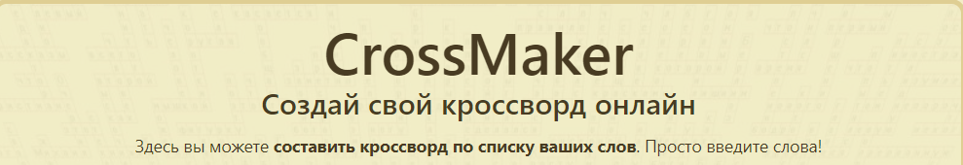
Начну с создания кроссвордов…
Сайт «CrossMaker» на основе набора слов генерирует сетку. Один минус-задания к словам нужно печатать самой..
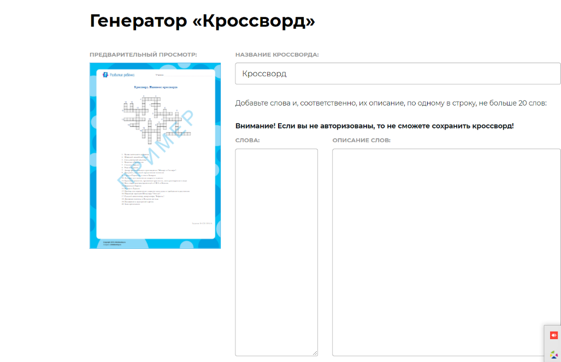
Более удобным для меня оказался сайт «Развитие ребенка» (Ссылка: https://childdevelop.ru/generator/letters/cross.html ), где генератор кроссвордов оказался более совершенным. В первый столбик записываются слова, а во второй- определения, которые будут заданиями в окончательном варианте. Такие кроссворды готовлю к урокам русского языка и литературы. Очень удобно, хотя и тут есть минус: работу можно распечатывать только на бумаге. Кстати, на сайте «CrossMaker» можно генерировать прописи букв, а учителя математики могут работать с арифметическими действиями.
Создать интерактивные кроссворды можно на сайте «Wordwall» (ссылка: https://wordwall.net/ru). Работа также займет небольшое количество времени (у меня- не более 5 минут). Нажимая на слово, ребенок получает задание, ответ вписывает в клеточки и сразу видит, есть ли ошибка.
Сайт «Wordwall» рекомендую всем учителям, так как можно подготовить задания и к внеклассному мероприятию, и к уроку. Сразу хочу предупредить: сайт считается условно бесплатным. Нам предоставляют 18 видов заданий: викторину, головоломку, лабиринт, колесо фортуны и т.д., однако создать бесплатно можно только 5 дидактических заданий. Но и этого количества достаточно: можно убрать старые задания и быстро создать новые. Здесь есть возможность воспользоваться работами коллег. Для этого необходимо зайти в «Сообщество» и в поисковике набрать название темы. Дается возможность прикрепить задания в электронном журнале.
Примеры работ, созданных в «Wordwall» :
- Интерактивный кроссворд для внеклассного занятия «День славянских народов»
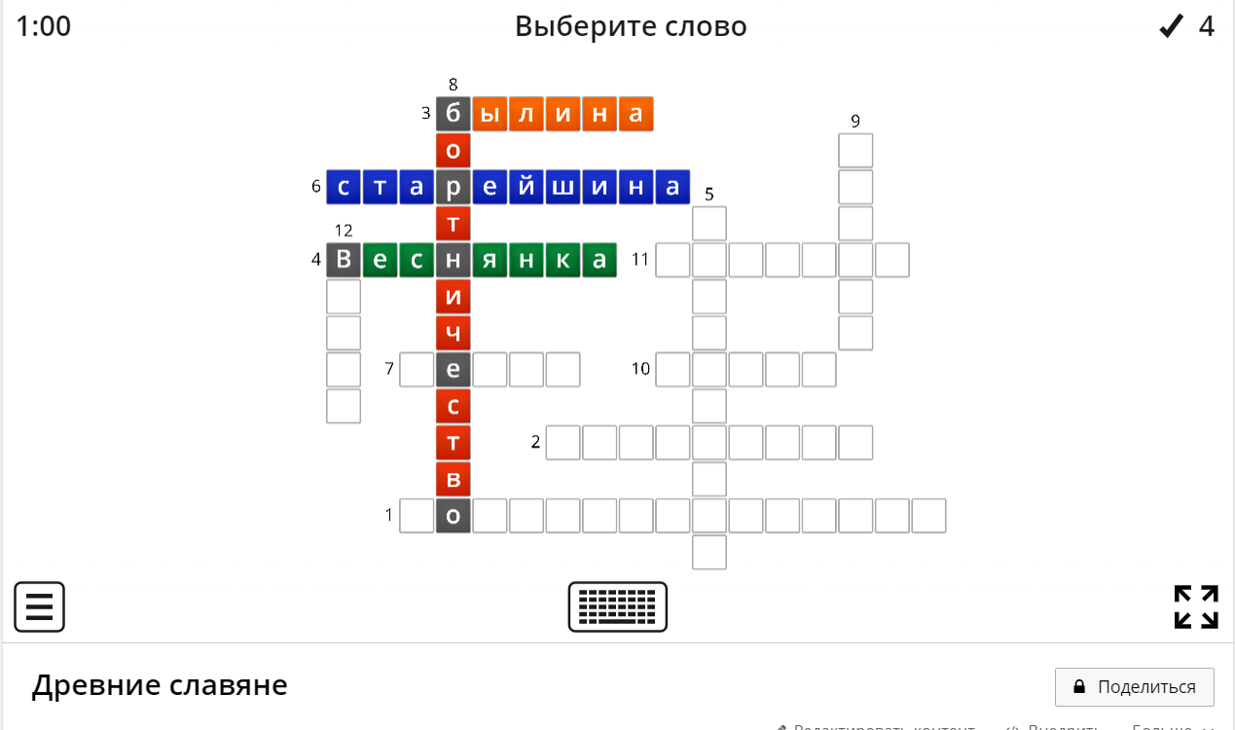
- Игра «Лабиринт».
Ссылка: https://wordwall.net/ru/resource/24573006/%d1%82%d0%b5%d0%bc%d0%b0-%d0%bc%d0%be%d1%80%d1%84%d0%b5%d0%bc%d0%b8%d0%ba%d0%b0%d1%81%d0%bb%d0%be%d0%b2%d0%be%d0%be%d0%b1%d1%80%d0%b0%d0%b7%d0%be%d0%b2%d0%b0%d0%bd%d0%b8%d0%b5-6-%d0%ba%d0%bb%d0%b0%d1%81%d1%81
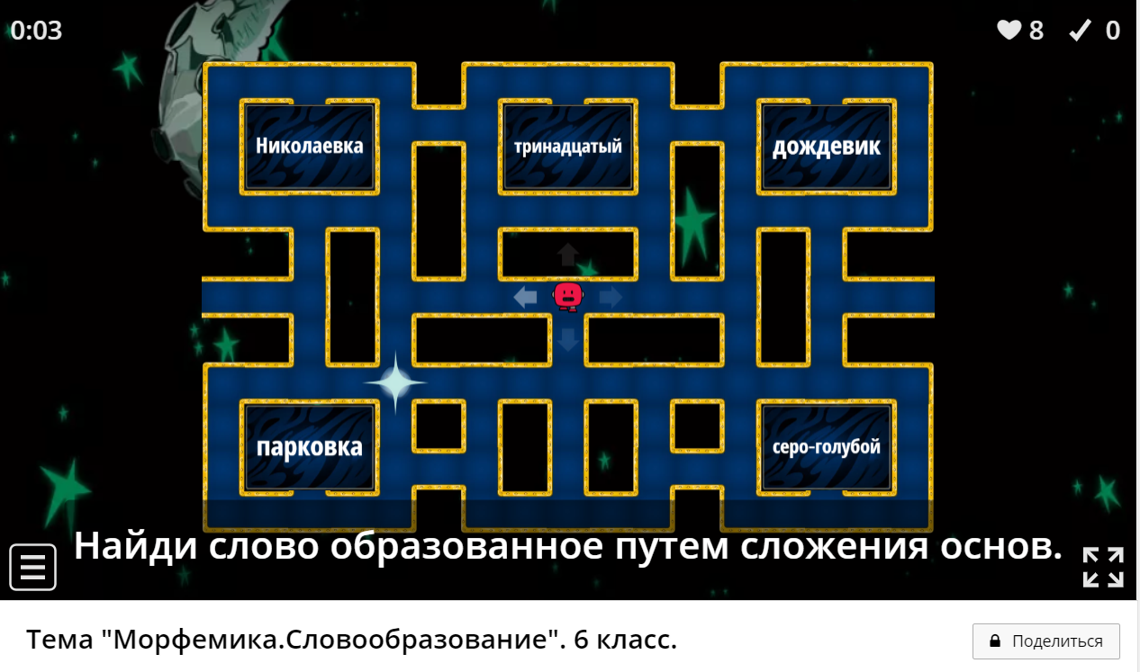
- Колесо фортуны для орфоэпических пятиминуток или самостоятельной работы дома. Ссылка: https://wordwall.net/ru/resource/25047250/7-%d0%ba%d0%bb%d0%b0%d1%81%d1%81-%d0%bf%d0%be%d0%b4%d0%b3%d0%be%d1%82%d0%be%d0%b2%d0%ba%d0%b0-%d0%ba-%d0%b2%d0%bf%d1%80-%d1%82%d0%b5%d0%bc%d0%b0-%d0%be%d1%80%d1%84%d0%be%d1%8d%d0%bf%d0%b8%d1%8f 